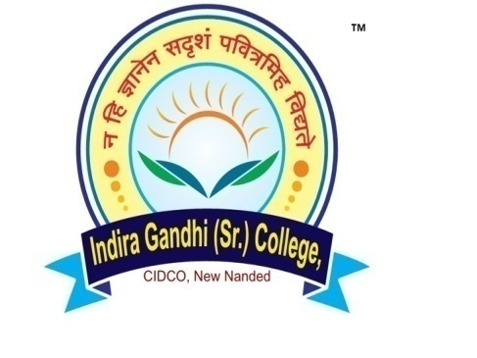
श्री शारदा भवन एज्युकेशन सोसायटी संचालित,
इंदिरा गांधी (वरिष्ठ) महाविद्यालय, सिड़को, नवीन नांदेड़
• हिंदी विभाग •
(अकादमिक वर्ष : 2025-26)
(बी.ए., बी.एस्सी. प्रथम वर्ष के छात्रों के लिए)
प्रेरण कार्यक्रम (Induction Program)

कार्यक्रम | प्रेरण कार्यक्रम (Induction Program)
तिथि | 20 अगस्त, 2025
समय | सुबह 9.30 बजे
स्थान | सेमिनार हॉल
छात्र सहभागिता | 48
अध्यक्ष | डॉ. दुर्गेश रवंदे जी, प्रधानाचार्य इंदिरा गांधी (वरिष्ठ) महाविद्यालय, सिड़को, नवीन नांदेड़
प्रमुख अतिथि | डॉ. प्रकाश निहलानी जी , संचालक दूर शिक्षा विभाग, स्वामी रामानंद तीर्थ मराठवाड़ा विश्ववविद्यालय, नांदेड़ तथा प्रसिद्ध कवि, नांदेड़)
संयोजक | हिंदी विभागाध्यक्ष, प्रा. डॉ. लक्ष्मण काळे, प्रस्तुत महाविद्यालय, डॉ. मंजुषा कोल्हे, प्रा. राहुल पाटिल (हिंदी विभाग)
आउटकम्स (प्रतिफल) | - छात्र हिंदी भाषा एवं साहित्य के परिप्रेक्ष्य को जानते हुए सही ढंग से परिचित हो जाते हैं।  - छात्र अपने भीतर की उर्जा को पहचानकर खुद के परिचय से अवगत होते हैं।  - छात्र हिंदी भाषा को एक रोजगार की भाषा के रूप में देखते हैं।  - छात्र भाषा विशेष के रूप में राष्ट्रीय एकता में हिंदी के योगदान को जान जाते हैं। तथा हिंदी में बोलने-लिखने की प्रेरणा पाते हैं।  - हिंदी में अपने करियर निर्माण की ओर बढ़ते हुए प्रभावी रूप से प्रेरित होते हैं।

महाविद्यालय के मराठी, हिंदी एवं अंग्रेजी विभाग की ओर से स्नातक प्रथम वर्ष के छात्रों के लिए “प्रेरण कार्यक्रम” (Induction Program) का आयोजन किया गया। जिसका मुख्य उद्देश्य यह था कि उच्च शिक्षा को लेकर महाविद्यालीन जीवन में कदम रखने वाले विद्यार्थियों को पढ़ाई, हुनर, कौशल, अभिव्यक्ति एवं अपने आप की पहचान किस ढंग से कर लेनी चाहिए और उच्च शिक्षा के क्षेत्र में हमें क्या प्राप्त करना हैं? इस बात का भविष्यमई अंदाज लिया जा सके। ताकि वह इस बात को जानकर विशिष्ट प्रेरणा लेकर आगे बढ़ सके।
प्रस्तुत समारोह का प्रारंभ मनीषा सोनसळे नामक छात्रा के स्वागत गीत से हुआ। तदुपरांत मराठी और हिंदी के छात्रों द्वारा बनाए गए भित्ति पत्रों का अनावरण किया गया। समारोह का प्रास्ताविक मराठी विभाग के अध्यक्ष डॉ. शंकर विभुते जी ने, अतिथि का परिचय हिंदी विभाग के अध्यक्ष डॉ. लक्ष्मण काळे जी ने प्रस्तुत किया। प्रमुख अतिथि डॉ. प्रकाश निहलानी जी ने छात्रों को विस्तार के साथ मार्गदर्शन करते हुए अपने मार्गदर्शन के अंत में कुछ कविताएँ प्रस्तुत की। जिससे छात्रों की काव्य के प्रति रूचि निर्माण होने में सहायता मिल सके। समारोह का अध्यक्षीय समापन महाविद्यालय के प्रधानाचार्य डॉ. दुर्गेश रवंदे जी ने किया। समारोह का संचालन अनिल लोंढे नामक छात्र तथा सोनाली चोपड़े इस छात्रा ने सभी का शुक्रिया अदा किया ।

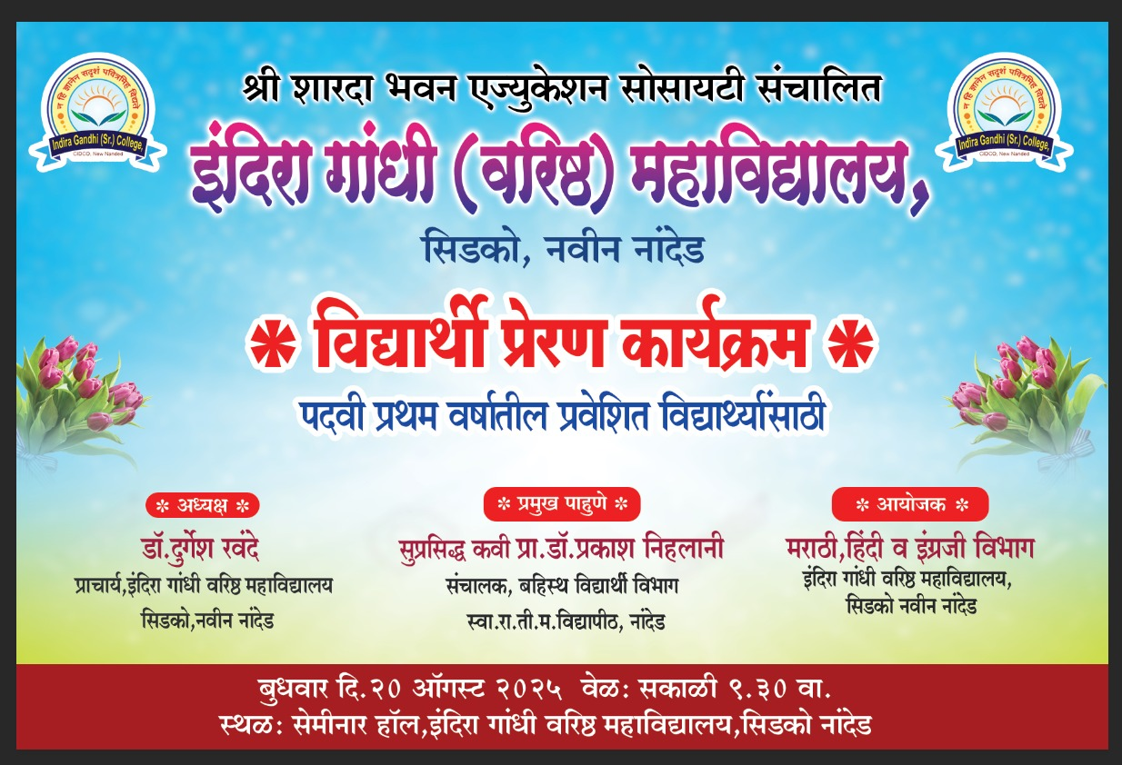

समारोह की चुनिन्दा तस्वीरें :
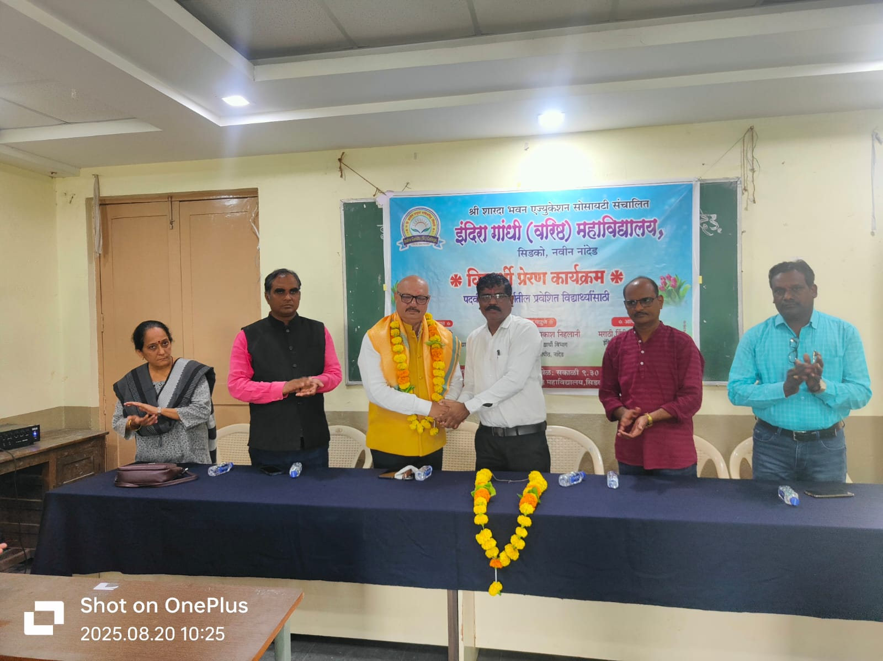
प्रमुख अतिथि डॉ. प्रकाश निहलानी जी का सम्मान करते हुए महाविद्यालय के प्रधानाचार्य डॉ. दुर्गेश रवंदे जी तथा साथ में मंच पर उपस्थित मराठी, हिंदी एवं अंग्रेजी विभाग के अध्यापक गण।

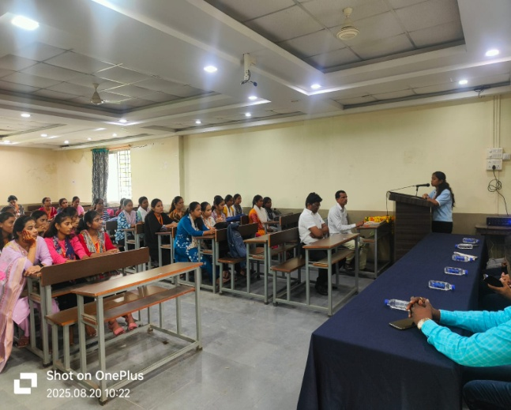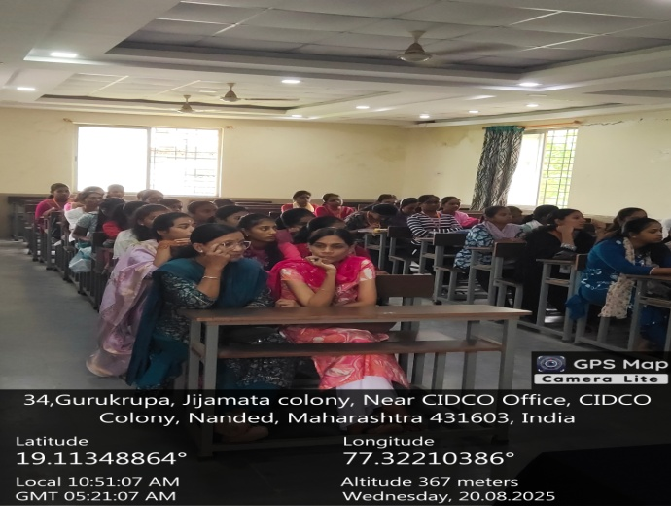
स्वागत गीत प्रस्तुत करते हुए छात्रा मनीषा सोनसळे उपस्थित छात्र

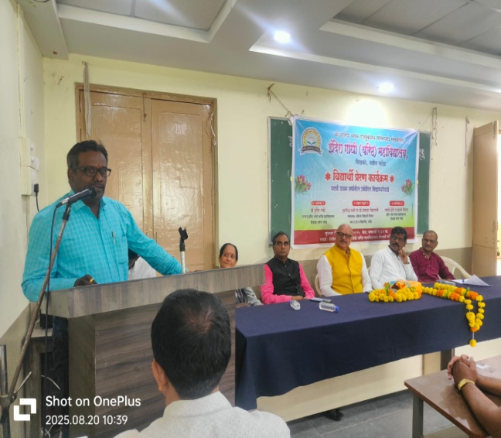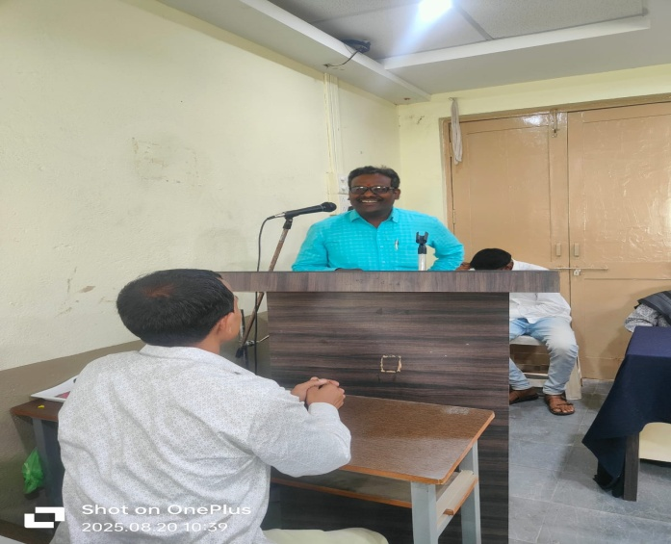
हिंदी विभागाध्यक्ष, प्रा. डॉ. लक्ष्मण काळे अपना मंतव्य व्यक्त करते हुए

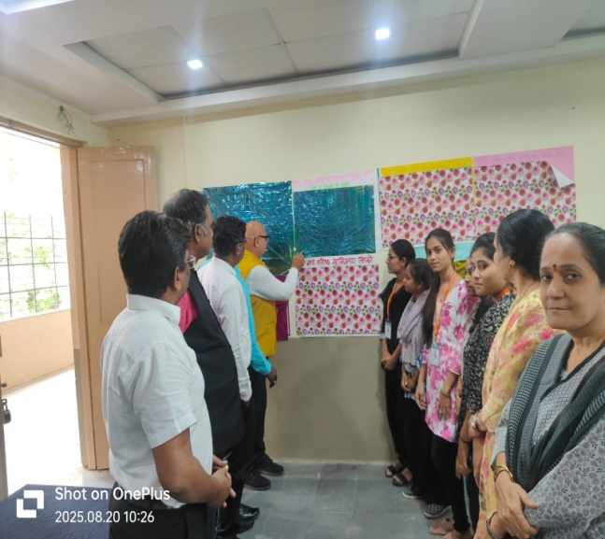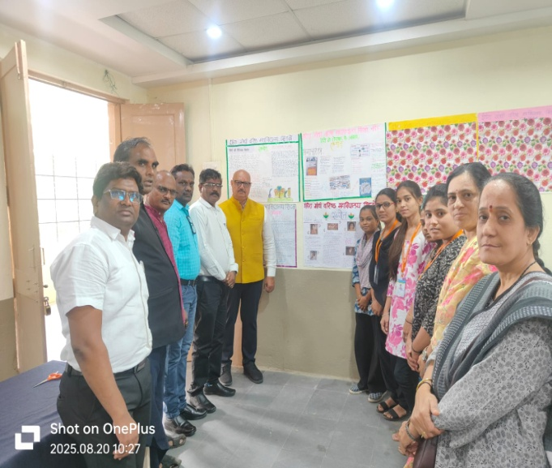
भित्ति पत्रों का अनावरण करते हुए डॉ. प्रकाश निहलानी जी, प्रधानाचार्य डॉ. दुर्गेश रवंदे जी तथा अन्य मान्यवर
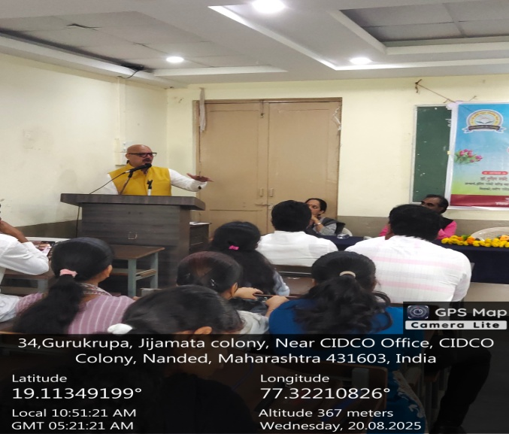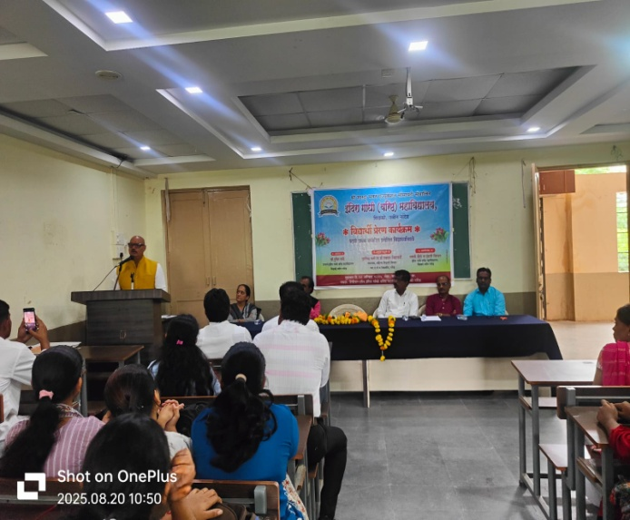
प्रमुख अतिथि डॉ. प्रकाश निहलानी जी छात्रों को मार्गदर्शन करते हुए

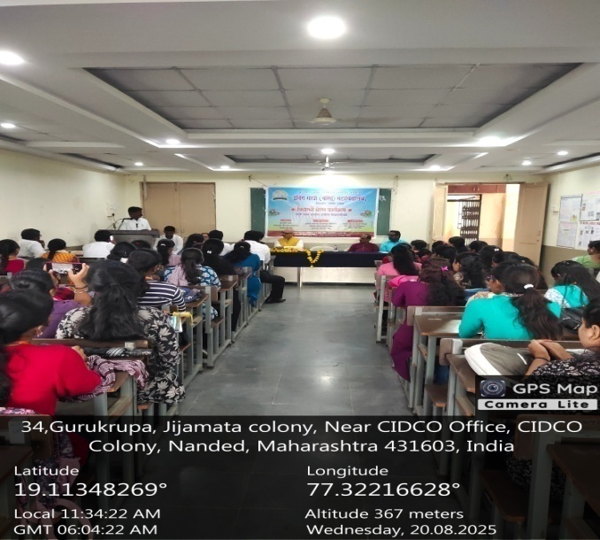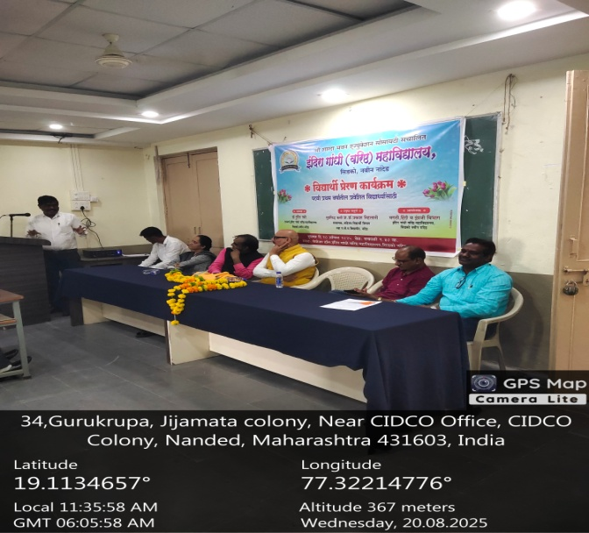
समारोह का अध्यक्षीय समापन करते हुए महाविद्यालय के प्रधानाचार्य डॉ. दुर्गेश रवंदे जी
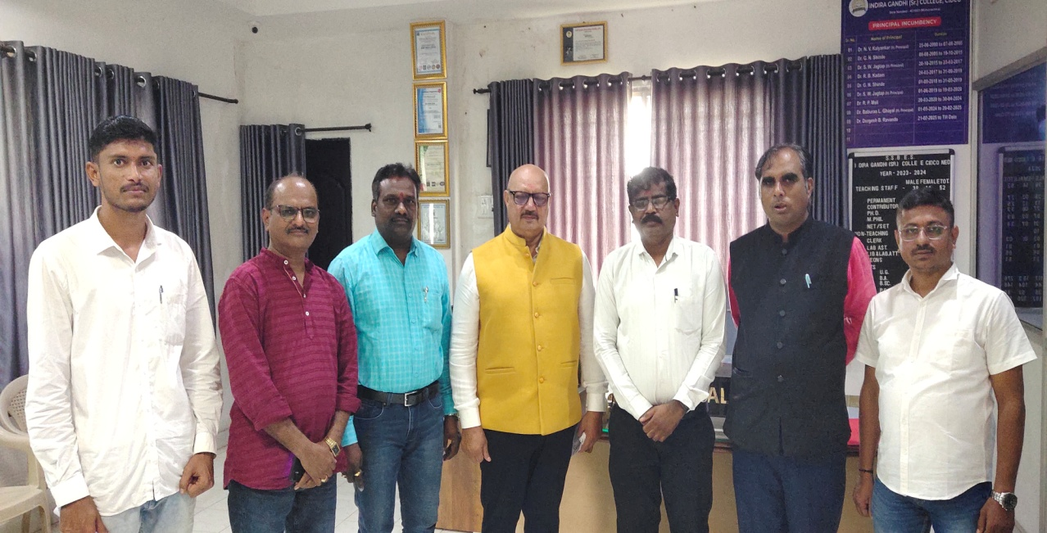
ग्रुप तस्वीर
भित्तिपत्र : सलोनी जोंधळे, मानसी कुरिल, नयना कसबे, झुन्जुरवार संजीवनी एवं मानसी इंद्राळे द्वारा निर्मित
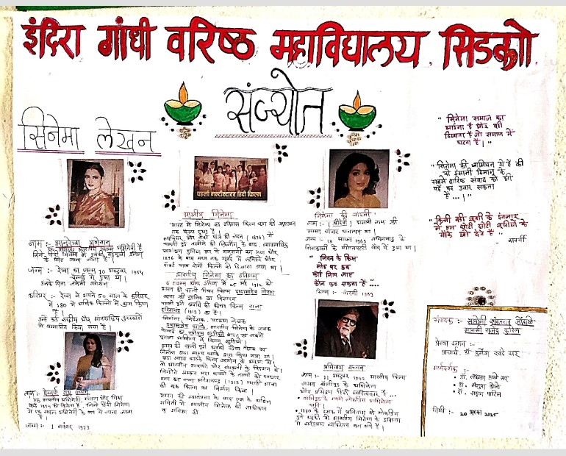

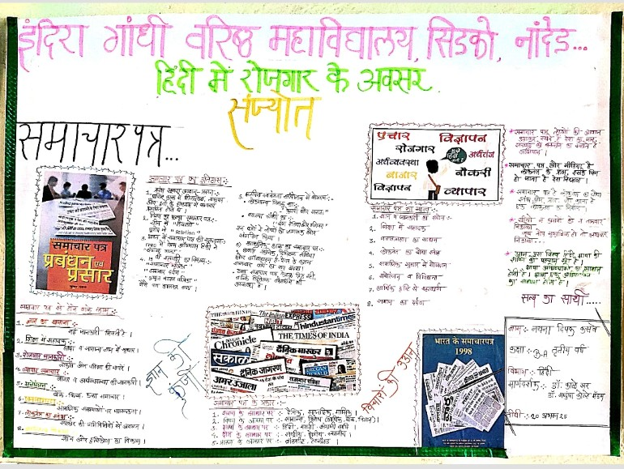

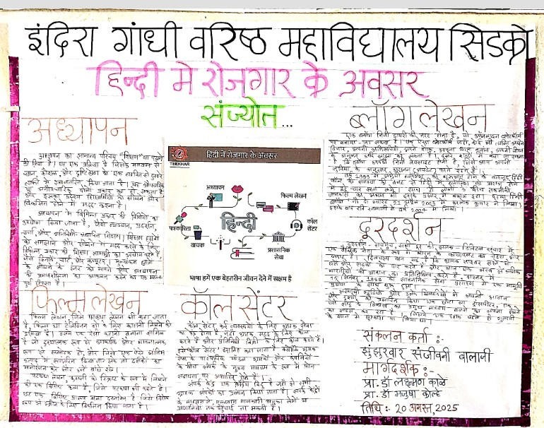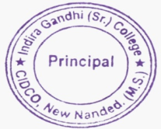
अखबारों में प्रकाशित वार्ताएँ :
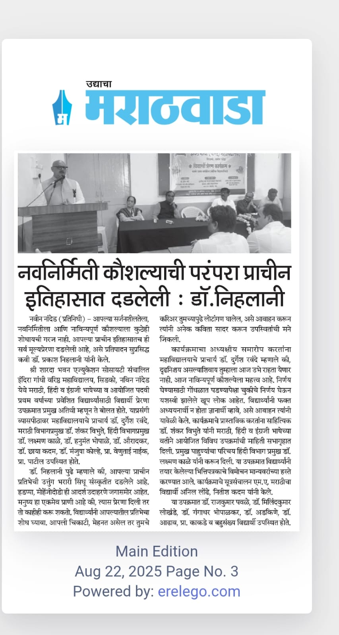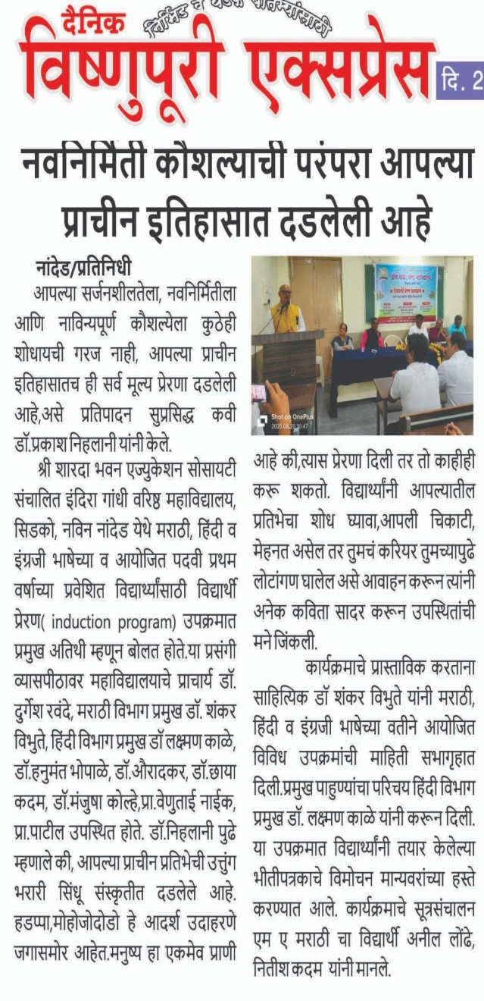

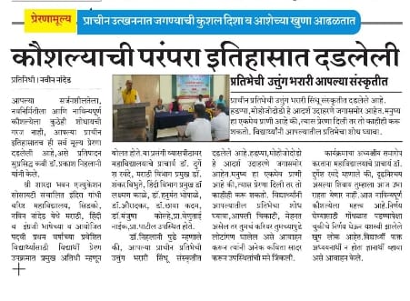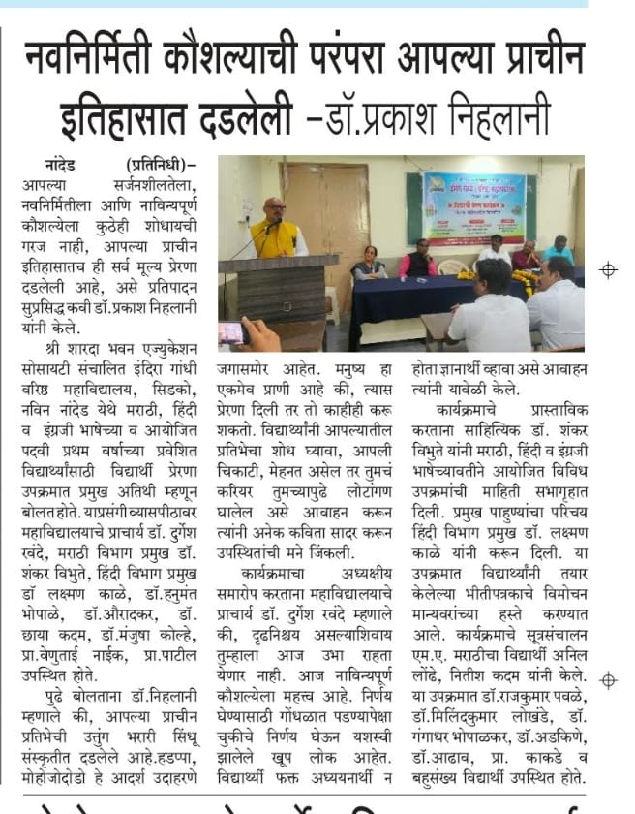
स्थानीय अख़बार “प्रेरणामूल्य” स्थानीय अख़बार “गोदातीर”
छात्रों के लिए दी गयी सूचना :

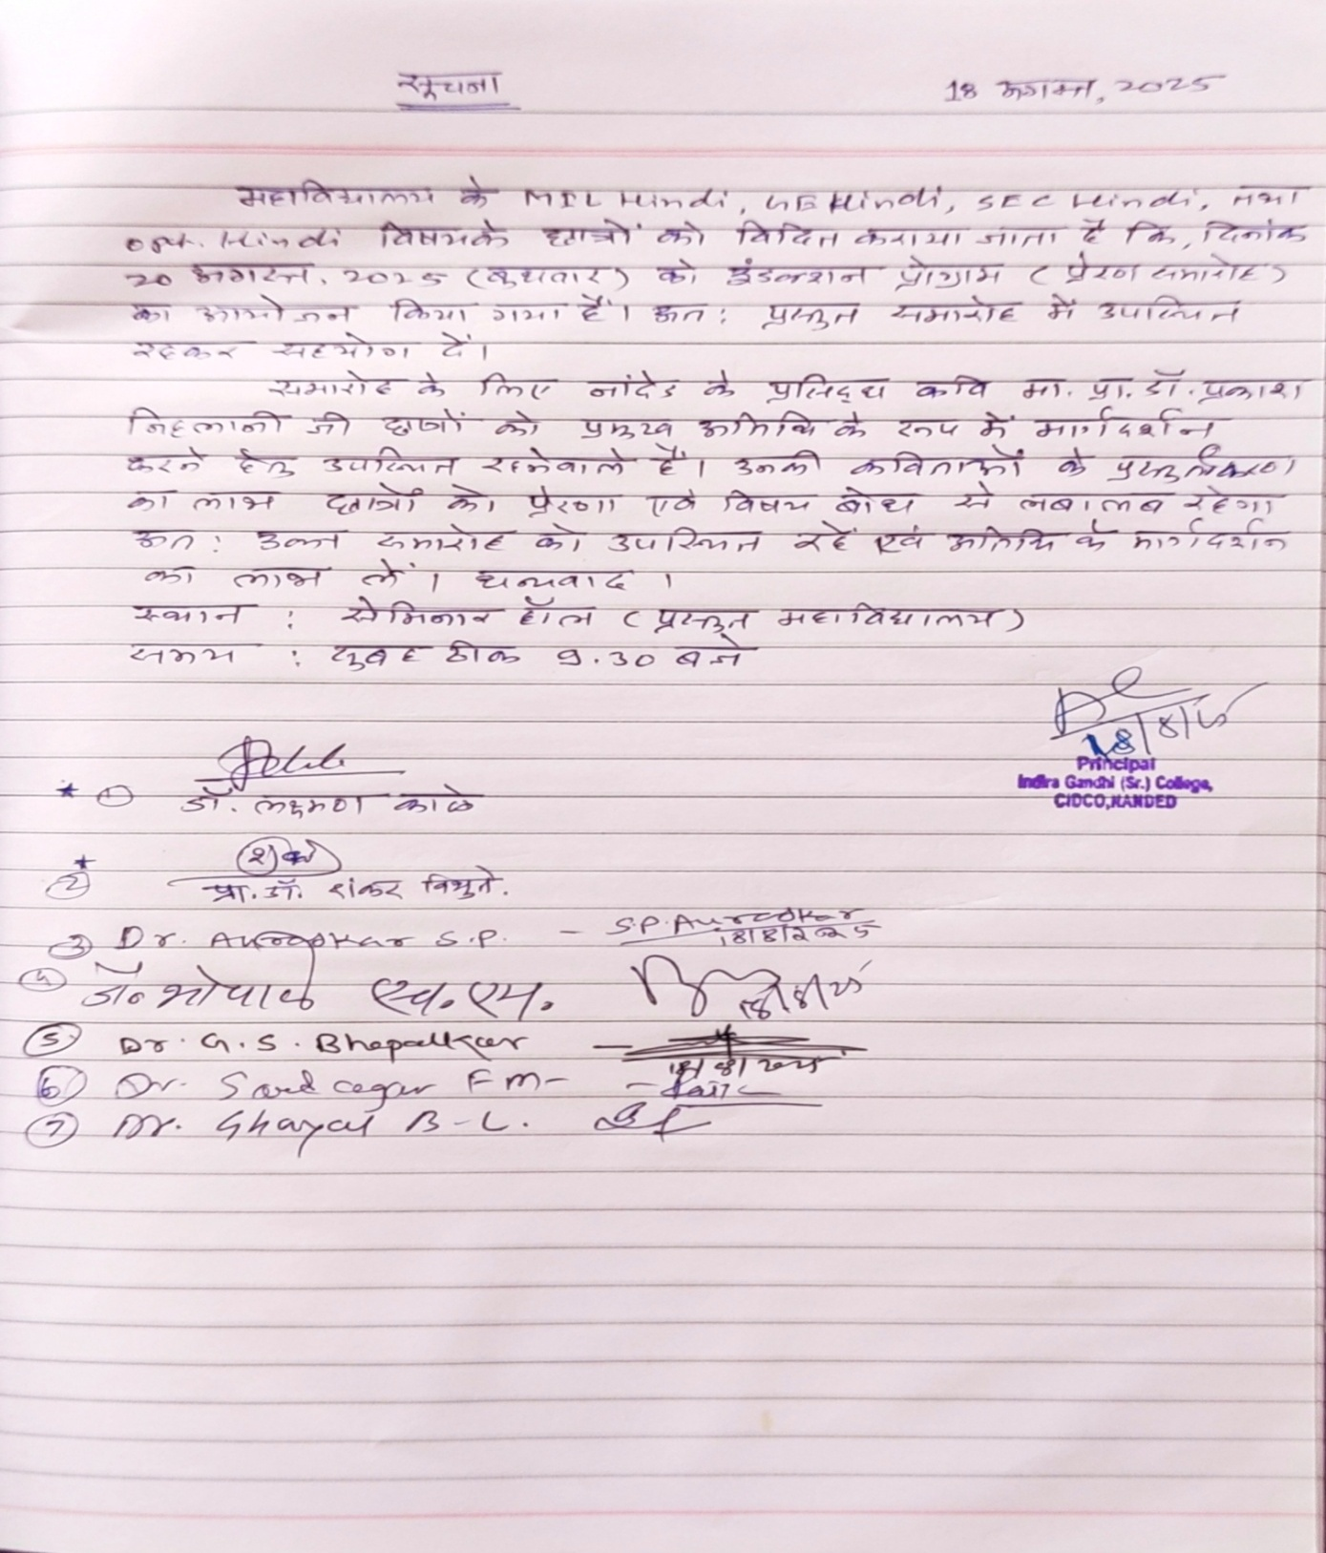

छात्र उपस्थिति :
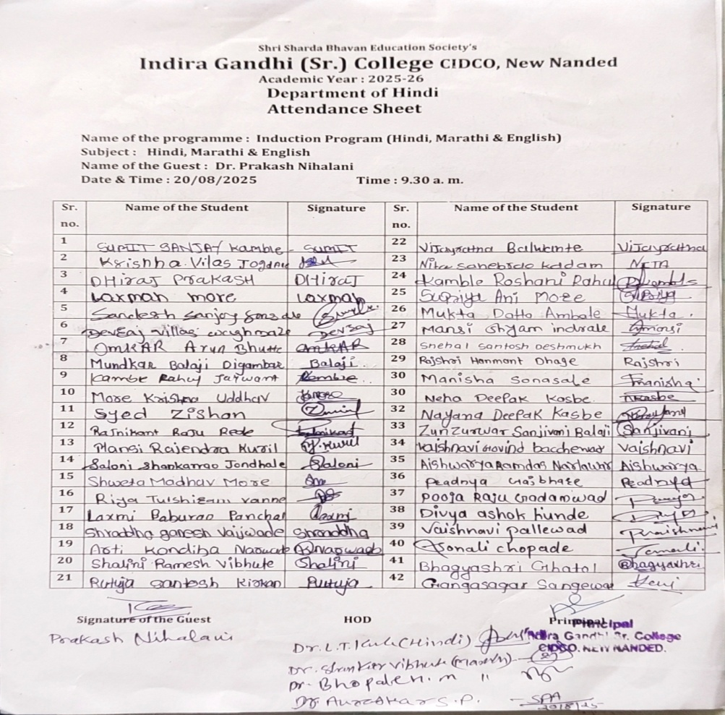

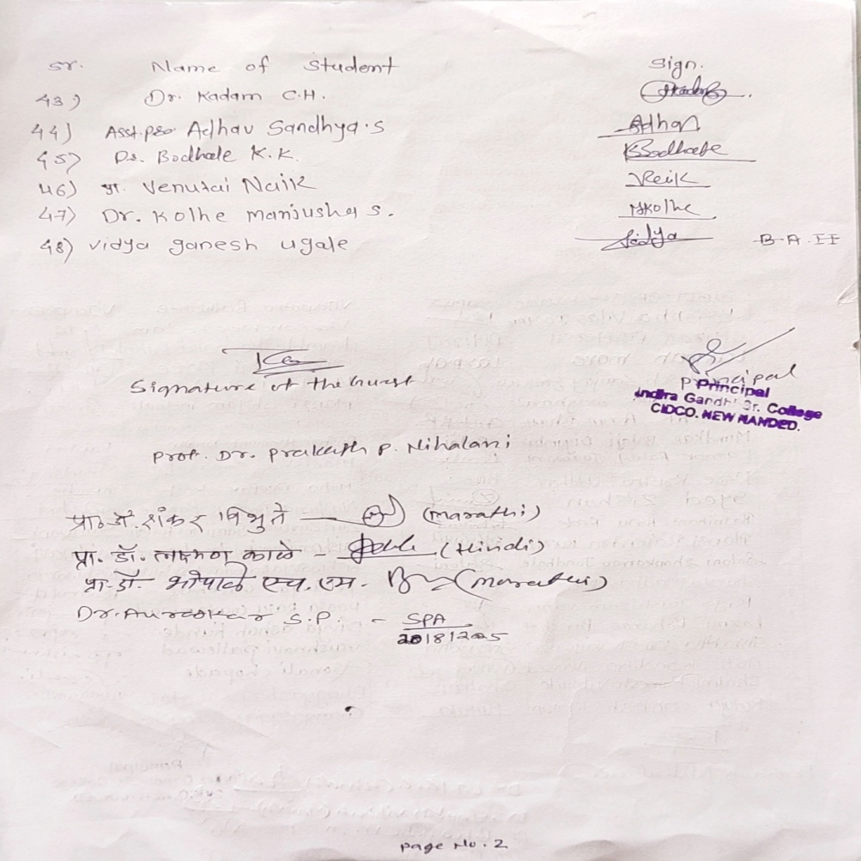
निमंत्रण एवं आभार पत्र :

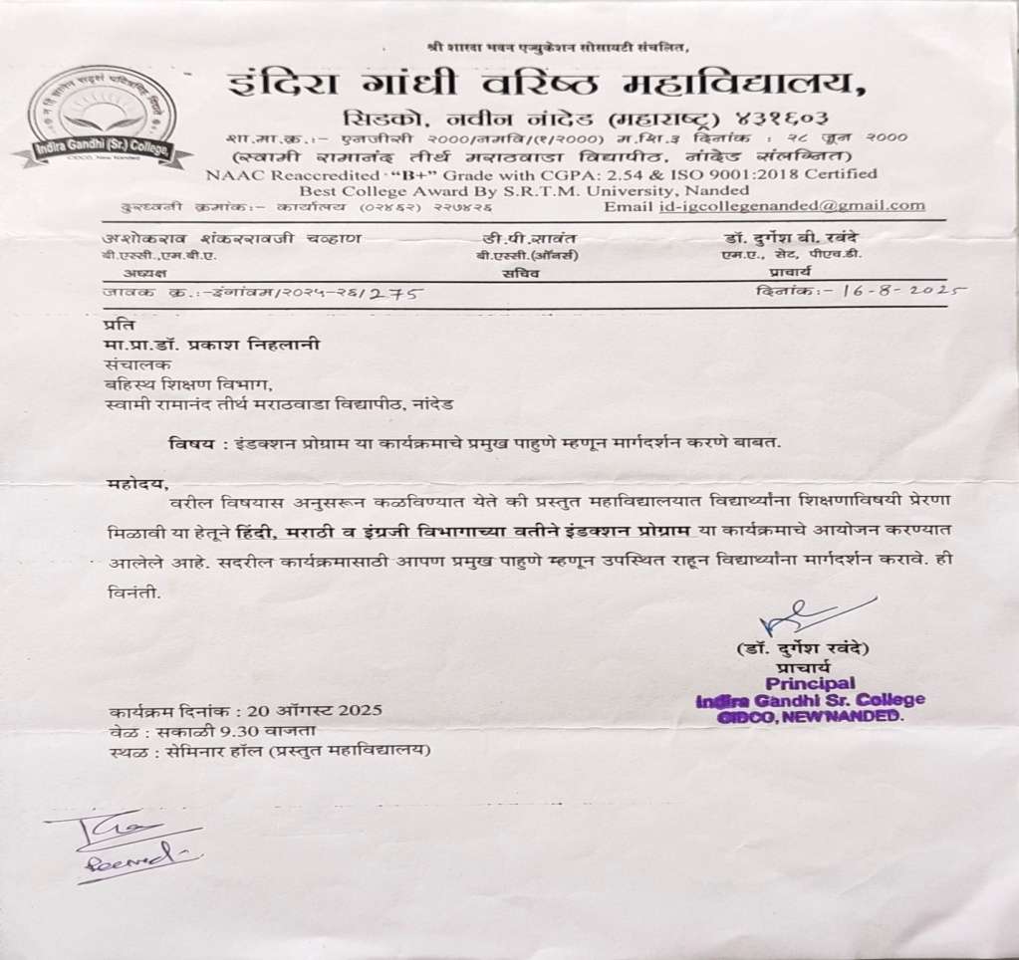

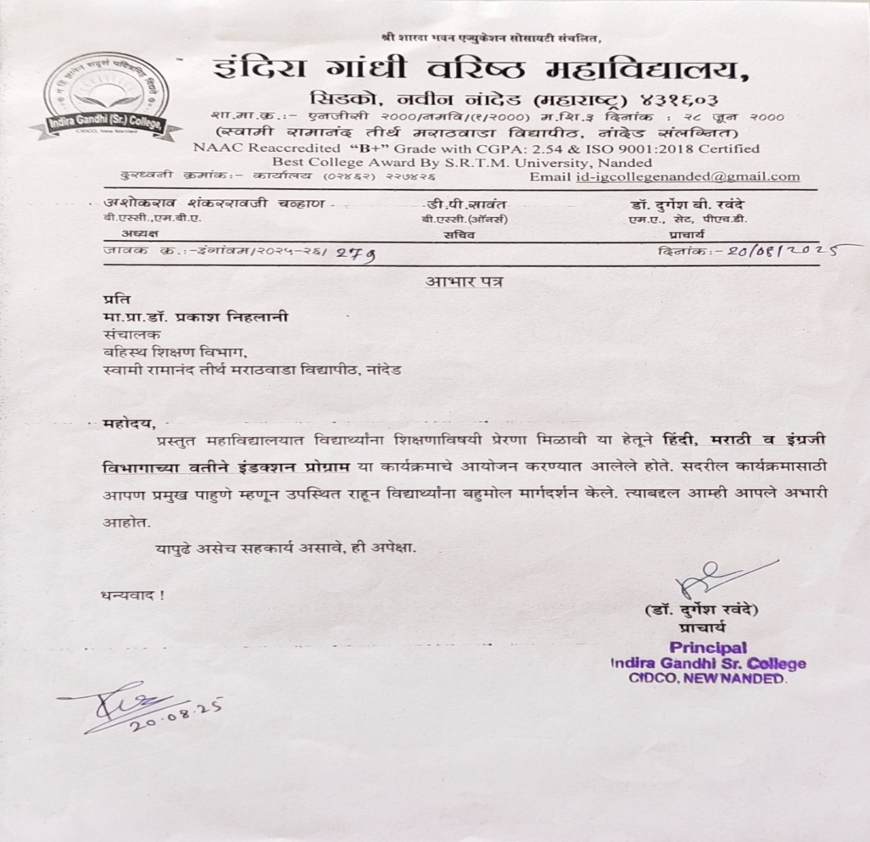

आयोजक IQAC समन्वयक प्रधानाचार्य
प्रा. डॉ. लक्ष्मण काळे डॉ. एस. बी. मिर्ज़ा डॉ. दुर्गेश रवंदे
